温馨提示：
1.请按住Ctrl，滑动鼠标滚轴，调节合适的观看比例，答案见“参考答案”文件夹。
2.点击菜单栏中的“视图——导航窗格”即可查看本文档目录，直接跳转至各个部分的对应内容。

2025年陕西省初中学业水平考试∙副题
一、选择题（本部分共12道试题，每题2分，计24分。每道题只有一个选项符合题意）
周唐同学将代表班级参加学校组织的“图说历史”活动。请据此完成第1—2题。
1. 根据下列相关素材，可知他选择的主题是（ ）
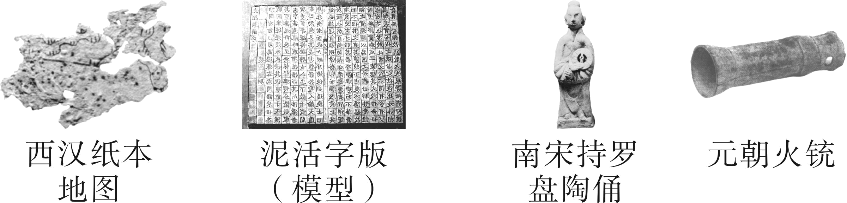
A. 航海技术进步 B. 科学技术发展
C. 海外贸易兴盛 D. 文化教育普及
2. 在撰写造纸术的解说词时，他查阅到《三辅旧事》记载：“卫太子大鼻，（汉）武帝病，太子入省，江充曰：上恶大鼻，当持纸蔽其鼻而入。”1986年于甘肃天水出土的西汉纸本地图，证明西汉时期确已生产纸。由此可见（ ）
A. 文献史料比考古成果更重要 B. 《三辅旧事》记载内容完全可信
C. 考古成果能够反映历史全貌 D. 文献史料与考古成果可以互证
3. 明末清初持续40年的战乱，使南北经济遭到了严重破坏。如山东“地土荒芜”，江南地区“田土尽成丘墟”。为恢复经济，清初统治者（ ）
A. 修建都江堰 B. 推行垦荒政策 C. 引进占城稻 D. 采取休养生息政策
4. “从某种意义说，这二十个人在这里开会，是为了正式确定长征的领导和方向的彻底改变，从更深远的意义上说，则是中国共产主义革命运动的领导和方向的彻底改变。”据此判断该会议是（ ）
A. 中共二大 B. 八七会议 C. 古田会议 D. 遵义会议
5. 下列歌词能反映下图所示事件的是（ ）
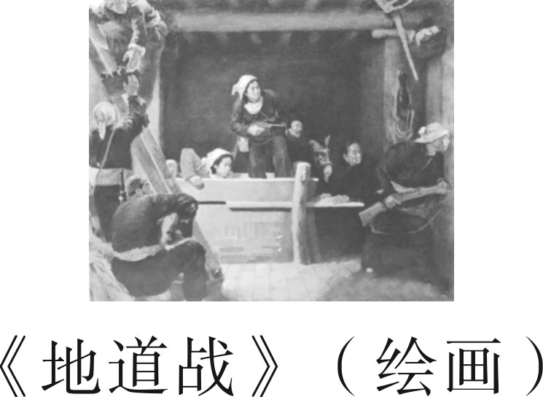
A. 打倒列强，打倒列强，除军阀，除军阀
B. 讲起八一历史长，南昌打响第一枪
C. 一道道山来一道道水，咱们中央红军到陕北
D. 到敌人后方去，把鬼子赶出境
6. 据统计，1949—1956年《人民日报》中“新中国”一词的使用频数如下图所示，其变化体现了（ ）
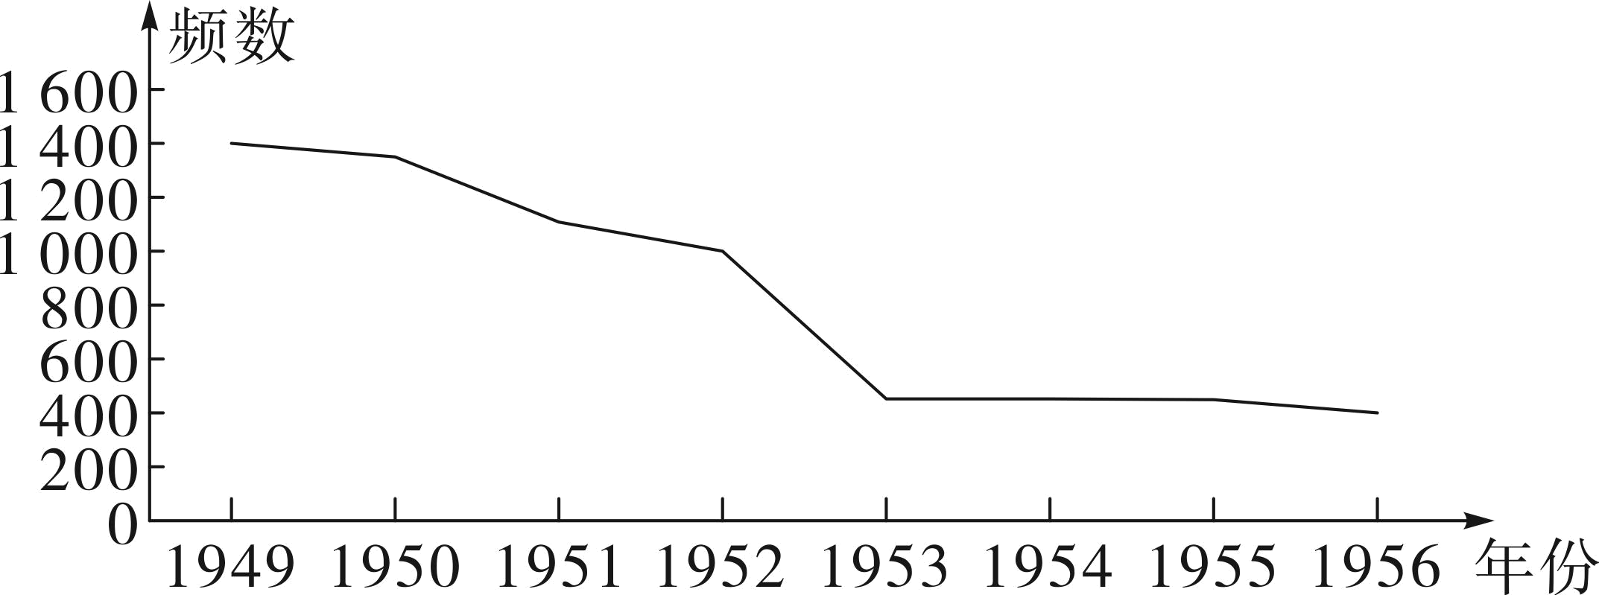
A. 国际形势日趋严峻 B. 土地改革稳步推进
C. 新生政权逐渐巩固 D. “一五”计划顺利开展
7. 1971年11月，美国《时代》周刊以“The Chinese Are Coming”作为封面标题，表明中国将会在未来的国际事务中发挥更大作用。与此相关的历史事件是（ ）
A. 中国提出和平共处五项原则
B. 中国参加万隆会议
C. 中国恢复在联合国的合法席位
D. 中美正式建立外交关系
8. 下图所示史事共同说明的观点是（ ）
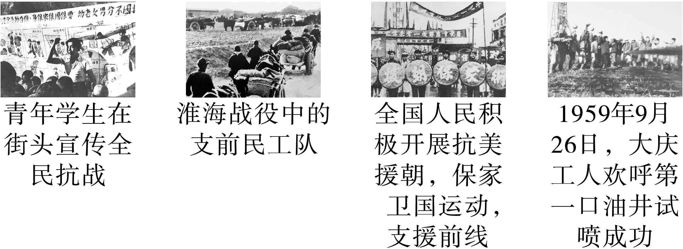
A. 人民群众是历史的创造者
B. 阶级斗争是推动历史发展的直接动力
C. 劳动在社会发展中起到重要作用
D. 杰出人物对历史发展有一定的推动作用
9. 学者刘景华在《人类六千年》中写道：“由于层层封受土地，9世纪至10世纪的西欧便形成了一种金字塔式的封建等级关系。”下列构成“金字塔式的封建等级关系”的是（ ）
A. 庄园与法庭 B. 封君与封臣
C. 城市与大学 D. 幕府与武士
10. “一种制度建立以后，必须与时俱进，不断改革，才能保持它的生命力，继续发展。”下列史事符合这一观点的是（ ）
A. 英国颁布《权利法案》 B. 法国开展启蒙运动
C. 美国爆发南北战争 D. 苏俄实施新经济政策
11. 笔记整理是历史学习的一种有效方法。请你给下列笔记拟定一个标题（ ）
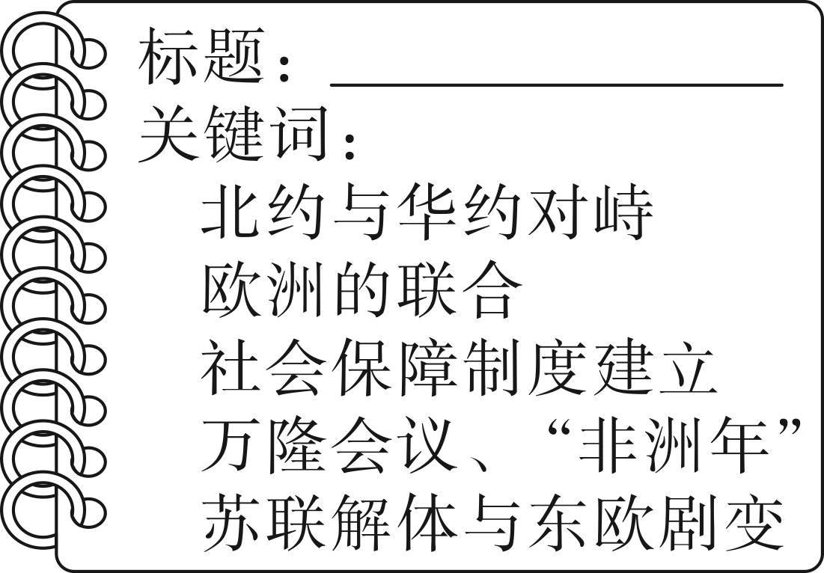
A. 二战后的世界变化 B. 亚非拉国家的新发展
C. 走向和平发展的世界 D. 二战后资本主义的新变化
12. 下图是2025年2月《中国日报》刊登的一幅漫画。该漫画反映了（ ）
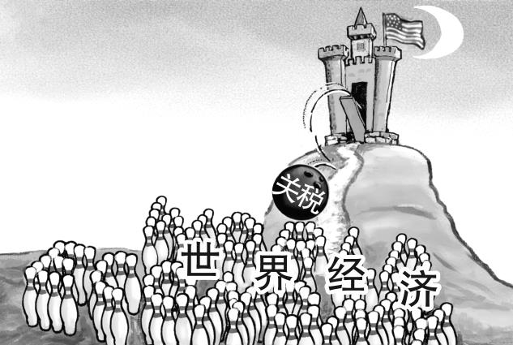
A. 贸易保护主义阻碍世界经济健康发展
B. 国际格局变化影响全球化进程
C. 霸权主义、强权政治引发世界局部冲突
D. 国际贸易推动经济全球化发展
第二部分（非选择题 共36分）
二、非选择题（共3道试题，计36分）
13. （10分）阅读材料，回答问题。
材料一
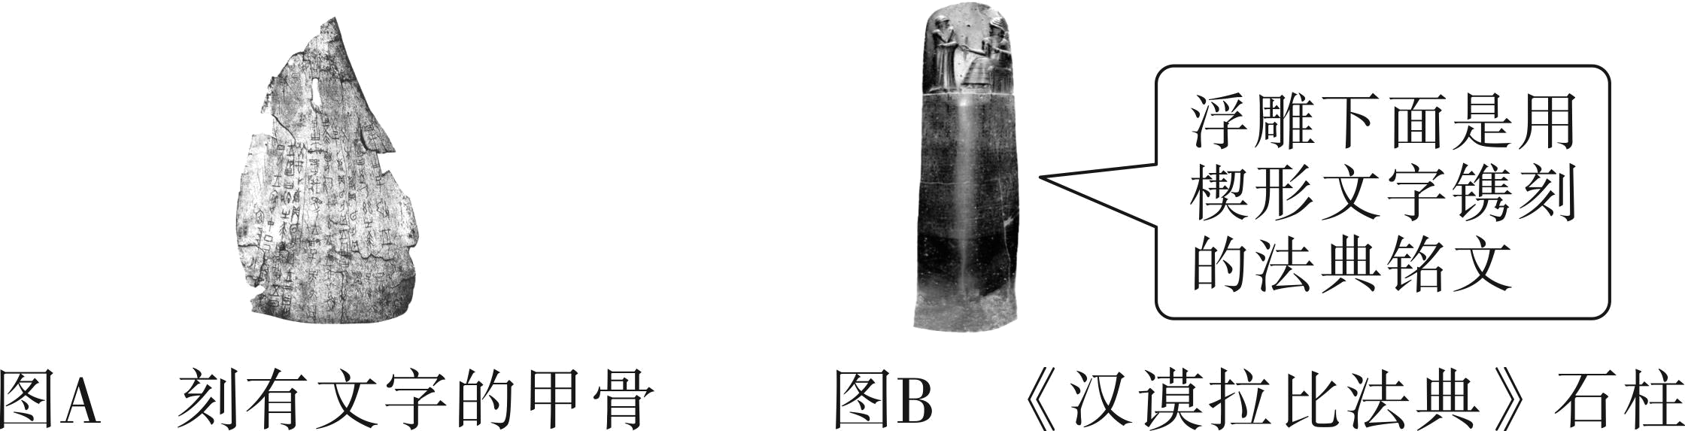
（1）樊树志先生在《国史十六讲》中称甲骨文是“天才的发明，具有不朽的品质和价值”。结合所学知识，指出这一评价的依据，（1分）并归纳材料一所示文物的共同点。（1分）
材料二
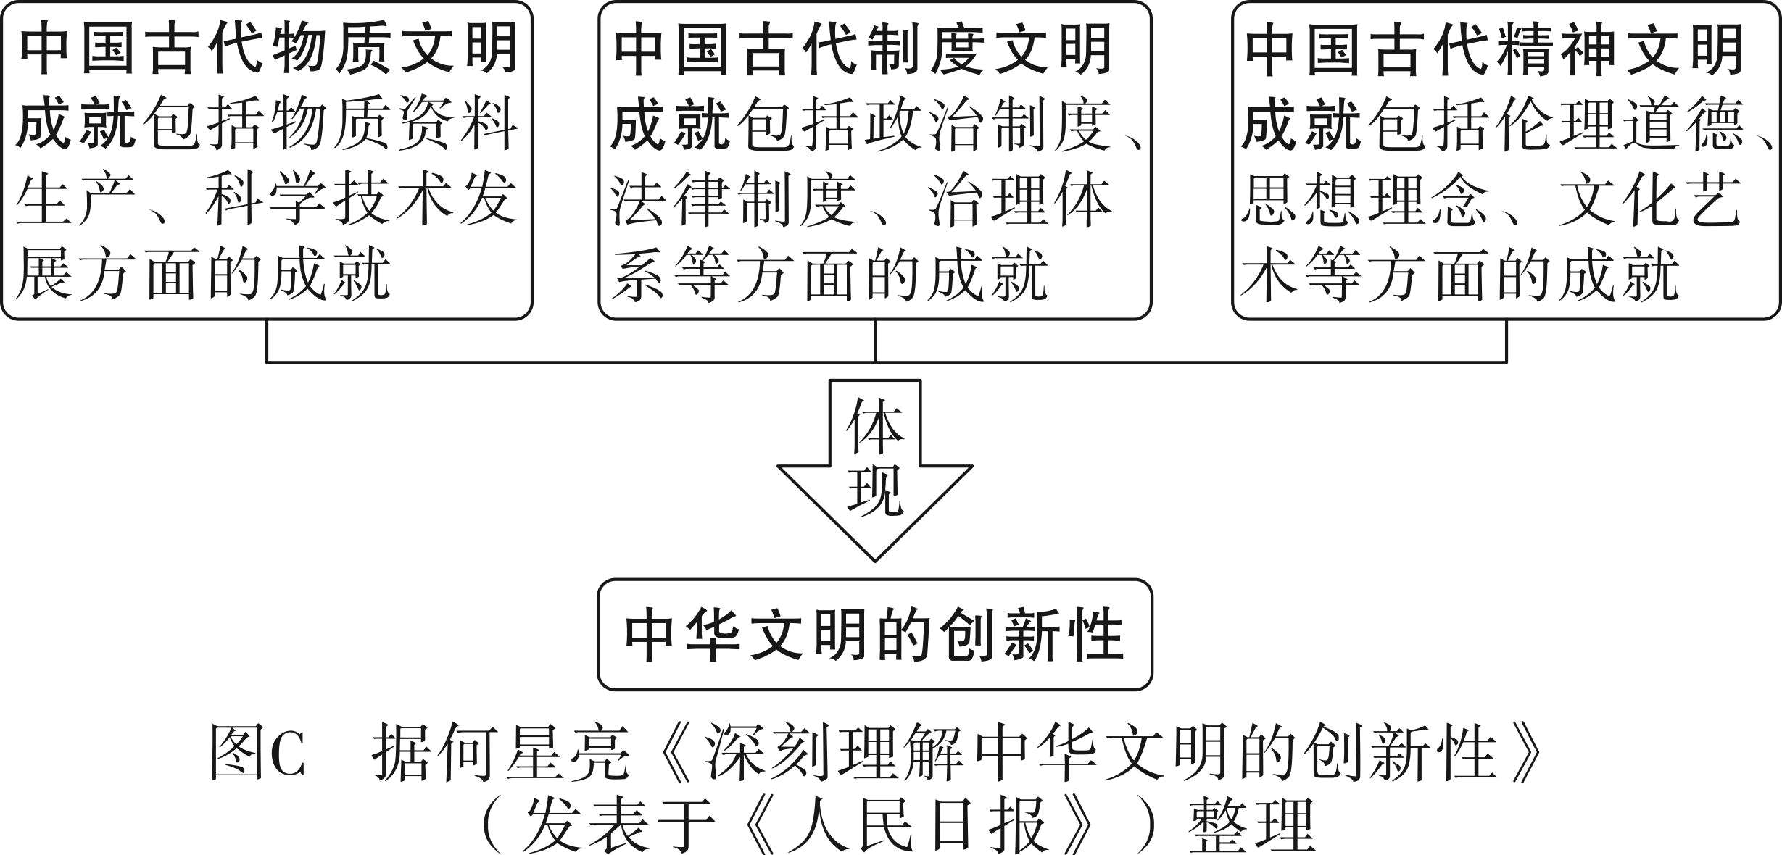
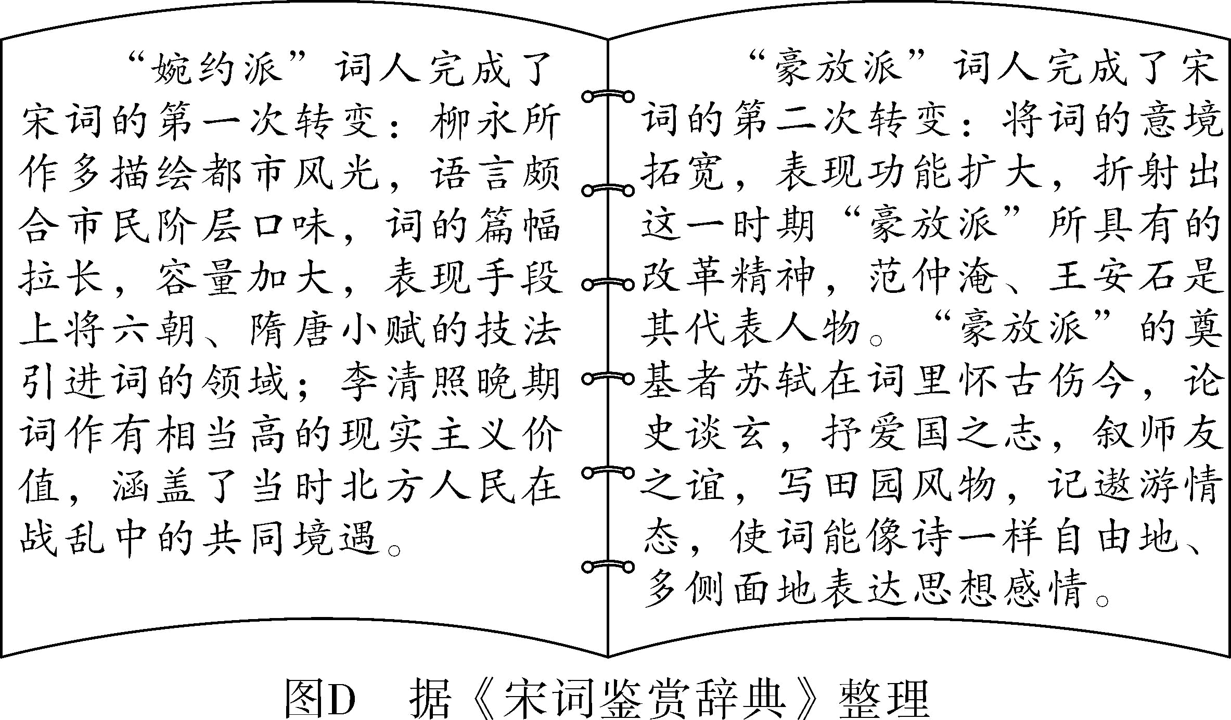
（2）依据图C，结合所学知识，从政治制度、思想理念两个方面分别列举一例体现古代中华文明创新性的史事，并分析其作用。（4分）依据图D，概括促进宋词发展的因素。（2分）

（3）创新精神活跃于中华民族各个历史时期，体现在中华文明各个方面。综合上述材料，谈谈如何让古代中华文明创新性发挥出新的价值？（2分）

14. （11分）阅读材料，回答问题。
材料一 18世纪末到19世纪30年代，英国许多新城市……是在具有资本主义特征的工业村庄和工矿区发展起来的……借助便捷的运河、港口、铁路的交通优势，创造出大量的就业机会，吸引了大批无家可归的农民产业工人，资源、区位、交通的组合优势形成经济集聚的强大能量，呼唤着一批工业城市如雨后春笋般地涌现在英伦大地……技术的发明与应用，则为工业革命与城市化推波助澜。
——摘编自马先标《英国城市化发展的特征与启示》
（1）依据材料一，概括推动英国城市化的条件。（2分）列举一处中英《南京条约》中被迫开放的城市。（1分）

材料二
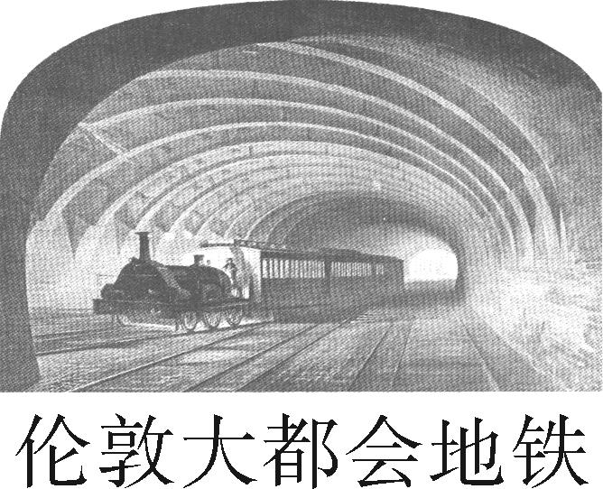  1863年，世界上第一条地铁线路——“大都会地铁线”开通。之后，地铁列车渐渐由蒸汽机车换成了电力机车。 | 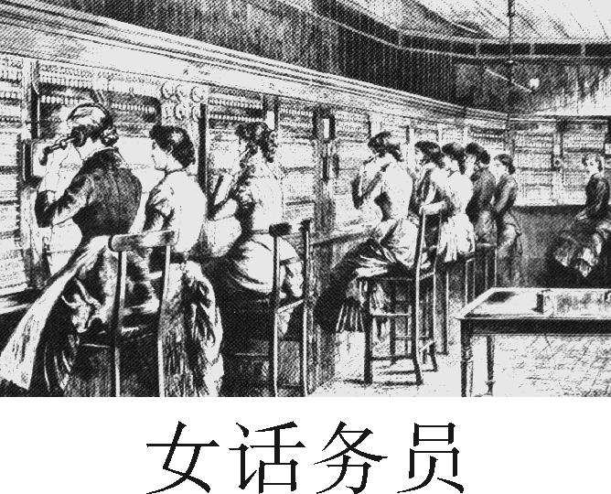  电话的发明为妇女开辟了新的就业机会。
维多利亚时代（1837—1901年）的工作日，越来越多的人开始奔波在通勤的路上……漫长的工作时间迫使大多数家庭尽可能住在靠近工作场所的地方，即便住得拥挤又邋遢，也比轮班16个小时后再步行1个小时回家要好……（伦敦的）废气越积越厚，浓度越来越高……同样极具威胁性的疾病还有肺炎、支气管炎和哮喘，这类疾病在恶劣的空气下会愈发恶化。
——摘编自露丝∙古德曼《成为一名维多利亚人》
（2）结合所学知识，分析材料二中城市生活新现象产生的原因及其影响。（4分）

材料三 20世纪90年代以来，曼彻斯特城开始复兴。政府大力发展服务业，该市成为英国西北地区商务、金融、保险和运输的中心。同时，政府制定“曼彻斯特科技城市计划”，大力发展信息通讯、生物工程、新能源等产业，促进了知识型、创意型、休闲型产业的兴起与发展，逐渐成为英国乃至欧洲重要的以文化、创意、旅游为特色的“创意产业之都”。
——摘自饶韵华《曼彻斯特发展小史》
（3）依据材料三，指出曼彻斯特城复兴的表现。（2分）综合上述材料，请你就科技创新如何让城市更美好提出合理化建议。（2分）

15. （15分）历史的长河奔流不息，思想的波涛卷起巨澜。九年级（1）班同学以“思想创新与实践探索”为主题展开探究活动，请你参与。
【危机中探索】
材料一
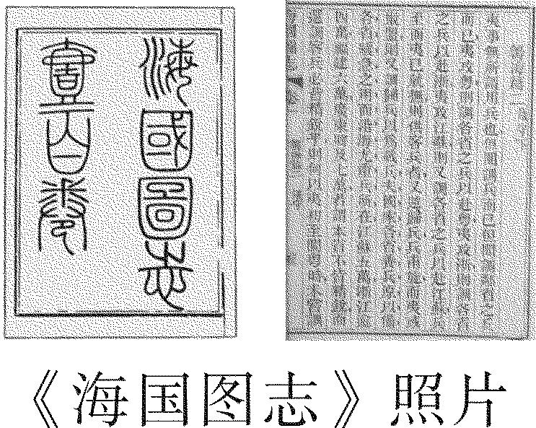  （鸦片战争后）魏源在《海国图志》中明确提出了“师夷长技以制夷”的思想，主张引进西方先进的军事技术。  ——摘编自杨宁一《历史学习新视野 新知识》 | 在当时的社会历史条件下，同盟会的纲领确实是一个比较完整的资产阶级民主主义革命的纲领……它又是一个不彻底的民主革命纲领。它主张民族主义，但没有明确提出反帝的号召；它主张民权主义，但又不敢依靠广大工农群众；它主张民生主义，但缺乏使农民获得土地的内容。——摘编自李侃、李时岳等《中国近代史》
（1）在材料一所述思想的影响下，地主阶级和资产阶级先后进行了什么实践？（2分）依据材料一，结合所学知识，总结这两种思想主张的相同点。（2分）

【探索中创新】
材料二
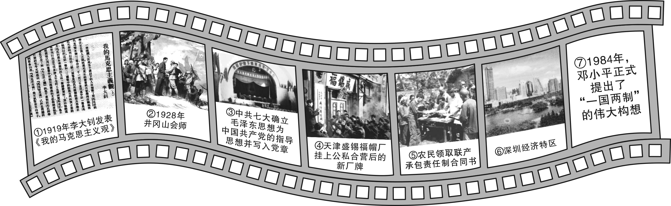
（2）①处文章传播的新思想诞生的标志是什么？（1分）结合所学知识，指出改革开放和社会主义现代化建设新时期马克思主义中国化的理论成果。（1分）

（3）请从下列两个观点中任选一个，并从材料二中选择至少两个史事对所选观点加以阐述或说明。（6分，要求：史论结合，逻辑清晰，表述规范）
观点：A.实践是理论的基础
B.科学理论对实践具有指导作用
我选择的观点（用字母表示）：
选择史事（用序号表示）（2分）：
阐述或说明（4分）：

【创新中引领】
材料三 新时代孕育新思想，新思想指导新实践。习近平新时代中国特色社会主义思想是在新的时代背景和实践条件下创立并不断发展的，也正是由于这一思想实践伟力的充分彰显，引领中国特色社会主义实现新发展，推动中华民族伟大复兴实现大跨越。
——摘自《习近平新时代中国特色社会主义思想学习问答》
（4）习近平新时代中国特色社会主义思想实现了马克思主义中国化时代化新的飞跃。请列举一项新时代以来我国发展取得的成就。（1分）通过对理论创新过程的探究，你学习到了中国共产党人怎样的精神特质？（2分）

